АДМИНИСТРАЦИЯ
КОСТАРЕВСКОГО СЕЛЬСКОГО ПОСЕЛЕНИЯ
КАМЫШИНСКОГО МУНИЦИПАЛЬНОГО РАЙОНА
ВОЛГОГРАДСКОЙ ОБЛАСТИ

РАСПОРЯЖЕНИЕ

от «17» сентября 2025 года № 34 - Р

«О назначении должностных лиц и закреплением за ними административных участков для осуществления мониторинга, направленного на выявление, пресечения и профилактику правонарушений, предусмотренных Кодексом Волгоградской области об административных правонарушениях
Костаревского сельского поселения»

С целью повышения эффективности деятельности, направленной на выявление административных правонарушений в Костаревском сельском поселении Камышинском муниципальном районе Волгоградской области и привлечение виновных лиц административной ответственности:
- Создать
Административный участок №1 определив его границы: ул. Садовая от дома № 1 – 71, ул. Октябрьская от дома №1-68, ул. Степная от дома №1-22, ул. Колхозная от дома №1-46.
Административный участок №2 определив его границы: ул. Центральная от дома №1-47/2, ул. Заречная дом №1-29, ул. Островская дом №1-39, ул. Южная от дома №1-22.
Административный участок №3 определив его границы: ул. Советская от дома №1-65, ул. Зеленая от дома №1-66, ул. Школьная от дома №1-26, ул. Солнечная от дома №1-16а.
- Закрепить административные участки:
- административный участок №1 – ведущий специалист администрации Костаревского сельского поселения Костаревского сельского поселения – Хавалкина Наталия Владимировна;
- административный участок №2 – Глава Костаревского сельского поселения – Марков Сергей Васильевич;
- административный участок №3 – Главный специалист администрации Костаревского сельского поселения – Матвейчук Ольга Алексеевна.

- Установить периодичность осуществления мониторинга, направленного на выявление, пресечения и профилактику правонарушений, предусмотренных Кодексом Волгоградской области об административных правонарушениях Костаревского сельского поселения на закрепленных административных участках – один раз в неделю.
- Разместить настоящее распоряжение на официальном сайте администрации Костаревского сельского поселения Камышинского муниципального района Волгоградской области в информационной телекоммуникационной сети «Интернет».
- Контроль за исполнение настоящего распоряжения оставляю за собой.
- Настоящее распоряжение вступает в силу с момента его подписания.

Глава Костаревского сельского поселения С.В.Марков

Приложение № 1
К распоряжению №34-Р от 17.09.2025 г.

Экспликация секторов | 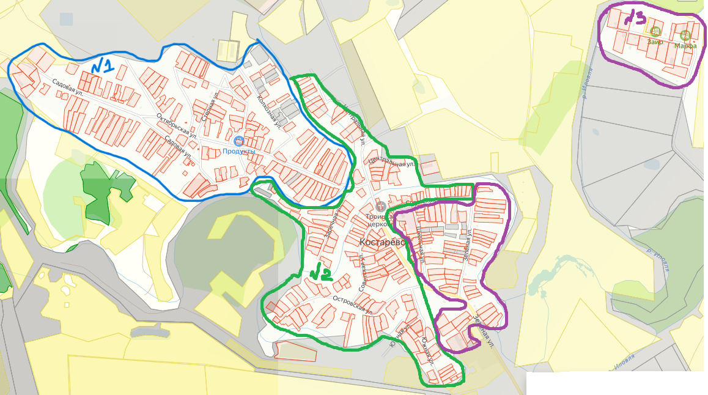
  №п/п | наименование
  1 | Хавалкина Наталия Владимировна
  2 | Марков Сергей Васильевич
  3 | Матвейчук Ольга Алексеевна
План Костаревского сельского поселения
по благоустройства территории

